Universidad de Panamá

Facultad de Informática Electrónica y Comunicación

Escuela de Informática

Programación V

“Simulación De Un Cajero en Java, Implementación De Los Threads”


Álvarez, Davis

(8-809-405)

Profesor

Pino, Álvaro

Entrega

28-12-2007

Índice

Número de Páginas
Introducción………………………………………………….3
Clase Messages.java…………………………………………4
Clase SoundEffects.java…………………………………….5
Clase PantallaRunnable.java……………………………….6
Clase MensajeRunnable.java……………………………….7
Clase RetiroRunnable.java…………………………………8
Clase DepositoRunnable.java………………………………9
Clase ConsultaRunnable.java………………………………10
Clase Customer.java………………………………………...11
Clase Account.java…………………………………………..12
Clase Cashier.java…………………………………………...13-15
Clase CashierListener.java………………………………….16-20
Clase Bank.java………………………………………………21-23
Clase BankListener.java……………………………………..24-26
Clase ControllAll.java………………………………………..27
Clase ControllAllListener.java……………………………....28
Clase Selection.java…………………………………………..29
Clase SelectionListener.java…………………………………30
Clase ViewTransaction.java…………………………………31
Clase ViewTransactionListener.java………………………..32
Clase SimulacionCajero.java………………………………...33
Vista Principal De La Simulación…………………………..34
Conclusión…………………………………………………….35

Introducción

A continuación presento la simulación De Un Cajero, desarrollado en el lenguaje de programación JAVA, implementando la teoría de Threads que me fue impartida en el curso de Programación V, en la Universidad de Panamá en el año 2007. Se utiliza como editor NetBeans IDE 5.5 y JCreatorV3LE.

Comentaremos aquí los datos que se encuentran en la carpeta Simulacion_Cajero_NetBeans, que contiene los archivos de la simulación:

- Carpeta built : Subcarpeta de Simulacion_Cajero_NetBeans y contiene el bytecode de la simulación.

- Carperta src Subcarpeta de Simulacion_Cajero_NetBeans, contiene el código fuente de la simulación.

- Carpeta nbproject : Subcarpeta de Simulacion_Cajero_NetBeans que contiene el XML del proyecto (No debe ser borrada, pues sin ella el proyecto no se podrá ver en NetBeans IDE 5.5) .

- Carpeta javadoc : Subcarpeta de Simulacion_Cajero_NetBeans y con tiene la documentación de la simulación

- Carpeta Images : Contiene las imágenes de la simulación.

- La carpeta Simulacion_Cajero_NetBeans contiene el archivo build.xml, que da inicio al depuramiento del proyecto en NetBeans IDE 5.5 (no debe ser borrada, si se desea ver el proyecto en NetBeans IDE 5.5).

- La carpeta Simulacion_Cajero_NetBeans contiene además el archivo Simulación_Cajero.jar, que es “el ejecutable”, de la simulación.

La funcionalidad del cajero esta limitada al conocimiento de las operaciones del mismo.

Clase Messages.java

Es una interfaz que contiene los mensajes de error más común que se puedan dar durante la simulación.
Como por ejemplo que se quiera agregar un cliente al banco y no se hayan llenado los campos de texto requeridos.
Si desea ver todos estos mensajes de errores, lea la documentación de la simulación.

Clase SoundEffects.java

Esta clase crea los archivos de sonido. Solo puede reproducir archios “wav”.
Si desea conocer los métodos y parámetros de esta clase, lea la documentación de la simulación.

Clase PantallaRunnable.java

Clase que extiende a Thread , y nos muestra solamente los mensajes de bienvenida que aparecen en la pantalla del cajero, pertenece al paquete.
Si desea conocer todos los métodos y parámetros de esta clase, lea la documentación de la simulación.
En la documentación, no se encuentran señalados el siguiente parámetro:
private JLabel showImage: Hacer referencia al JLabel de la pantalla del cajero.

Clase MensajeRunnable.java

Clase que extiende a Thread , y nos muestra solamente que una cuenta no existe.
Si desea conocer todos los métodos y parámetros de esta clase, lea la documentación de la simulación.
En la documentación, no se encuentran señalados el siguiente parámetro:
private JLabel showImage: Hacer referencia al JLabel de la pantalla del cajero.

Clase RetiroRunnable.java

Clase que extiende a Thread , y nos permite hacer un retiro de dinero de alguna cuenta creada.
Si desea conocer todos los métodos y parámetros de esta clase, lea la documentación de la simulación. En la documentación, no se encuentran señalados el siguiente parámetro:
private JLabel showImage: Hacer referencia al JLabel de la pantalla del cajero.

Clase DepositoRunnable.java

Clase que realiza un depósito cuando controlamos a los dos cajeros y el banco a la vez, extiende Thread.
Si desea conocer todos los métodos y parámetros de esta clase, lea la documentación de la simulación.

Clase ConsultaRunnable.java

Clase que muestra en la pantalla del cajero una consulta de saldo de una cuenta.

Si desea conocer todos los métodos y parámetros de esta clase, lea la documentación de la simulación.
En la documentación, no se encuentran señalados los siguientes parámetros:
private JLabel showImage: Hacer referencia al JLabel de la pantalla del cajero.

Para hacer referencia a los paneles de la pantalla
private JPanel pCenterPantalla.
private JPanel pantalla.

private JTextArea jArea: Se mostrara el resultado de una consulta aquí.

Advertencia:
Al instanciar esta clase he notado que se producen fallas y he podido concluir que talvez se deba al procesador donde se esta corriendo la simulación.

Clase Customer.java

Esta clase contiene toda la información de un cliente.
Contendrá datos como el nombre, dirección, número de identificación personal y la cuenta asignada al cliente.
Si desea conocer todos los métodos y parámetros de esta clase, lea la documentación de la simulación.

Clase Account.java

Esta clase contiene la información de la cuenta un cliente.
Contendrá datos como el número de la cuenta y su balance.
Si desea conocer todos los métodos y parámetros de esta clase, lea la documentación de la simulación.

Clase Cashier.java

Esta clase es la encargada de crear la interfaz gráfica del cajero que utilizaremos en la simulación.

Si desea conocer todos los métodos y parámetros de esta clase, lea la documentación de la simulación.
En la documentación no se encuentran argumentados los siguientes parámetros:

private JPanel principal: Jpanel principal del cajero.
private JPanel pantalla: JPanel para colocar la pantalla del cajero.
private JPanel pTeclado: JPanel para colocar el teclado del cajero.

private JButton bInsertaTarjeta : botón para insertar la tarjeta clave.

private String nombreCajero : Parámetro que recibe el nombre del cajero.
private JPasswordField jContrasenia: Nos muestra cunado se esta ingresando la clave.

private CashierListener manejador : Servirá para instanciar un escucha de la clase.
private Bank bank: Recibe el banco que tenemos en la aplicación.

Subpaneles del panel del teclado.
private JPanel pCenterTeclado.
private JPanel pEastTeclado.
private JPanel pWestTeclado.
private JPanel pNorthTeclado.
private JPanel pSouthTeclado.

Botones del teclado.
private JButton botones[].

Subpaneles principales de la pantalla.
private JPanel pEastPantalla.
private JPanel pCenterPantalla.
private JPanel pWestPantalla.

Paneles dentro del panel del este de la pantalla.
private JPanel pNorthIntoEastPantalla .
private JPanel pCenterIntoEastPantalla .
private JPanel pSouthIntoEastPantalla .

Paneles dentro del del oeste de la pantalla.
private JPanel pNorthIntoWestPantalla .
private JPanel pCenterIntoWestPantalla .
private JPanel pSouthIntoWestPantalla .

Botones de la pantalla, y están ubicados al oeste.
private JButton bPrimeroOeste.
private JButton bSegundoOeste.
private JButton bTerceroOeste.
private JButton bCuartoOeste.

Botones de la pantalla, y están ubicados al este.
private JButton bPrimeroEste.
private JButton bSegundoEste.
private JButton bTerceroEste.
private JButton bCuartoEste.

JLabel que nos muestra las imágenes de la pantalla del cajero.
private JLabel showImage .

El Cajero

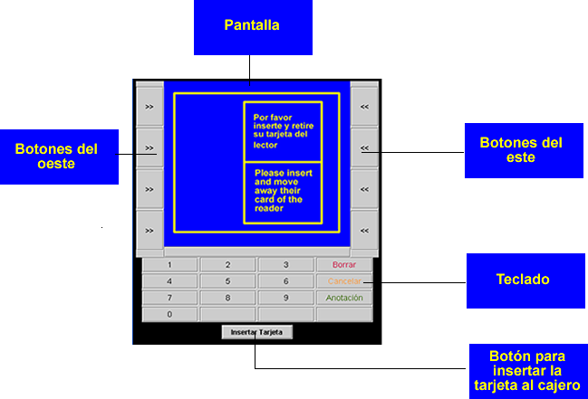

Clase CashierListener.java

Esta clase es la encargada de manejar los eventos de los componentes de la interfaz gráfica del cajero de la clase Cahier.
Permite:
- Ingresar el número clave de alguna cuenta y verifica si existe o no (Solo acepta claves de cuatro dígitos).
- Se pueden realizar acciones como hacer un retiro de dinero, consultar el balance de una cuenta.
- Si al estar ingresando la clave me equivoco puedo borrar el último dígito ingresado, siempre y cuando no sea el cuarto dígito.
- Cancelar cualquiera operación que este realizando.
- Escoger solamente el idioma español.

Si desea conocer todos los métodos y parámetros de esta clase, lea la documentación de la simulación.
En la documentación no se encuentran argumentados los siguientes parámetros:
private JButton bInsertaTarjeta : Hace referencia a JButton bInsertaTarjeta creado en Cashier .
private JPasswordField jContrasenia: Hace referencia a JPasswordField jContrasenia creado en Cashier .
Hacen referencia a estos botones creados en Cashier.
private JButton bPrimeroOeste.
private JButton bSegundoOeste.
private JButton bTerceroOeste.
private JButton bCuartoOeste.
Hacen referencia a los botones creados en Cashier.
private JButton bPrimeroEste.
private JButton bSegundoEste.
private JButton bTerceroEste.
private JButton bCuartoEste.
JLabel que nos muestra las imágenes de la pantalla del cajero
private JLabel showImage .
private JPanel pPantalla : Hace referencia a JPanel pPantalla creada en Cashier.
private JPanel pCenterPantalla: Hace referencia a JPanel pCenterPantalla creada en Cashier.
Clips de audio
private AudioClip button1Clip.
private AudioClip button2Clip.
Nombre de los archivvos de audio a reproducir
private static final String button1Sound = "button.wav".
private static final String button2Sound = "notify.wav".

Utilizando el Cajero

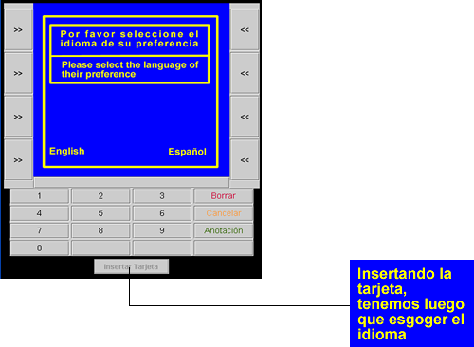

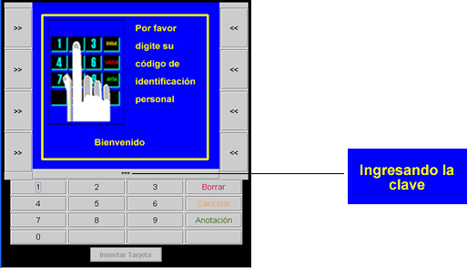

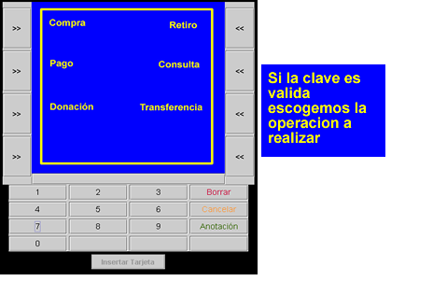

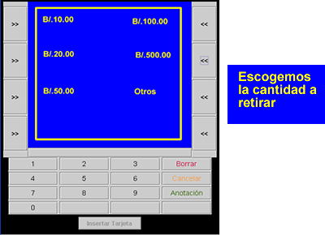

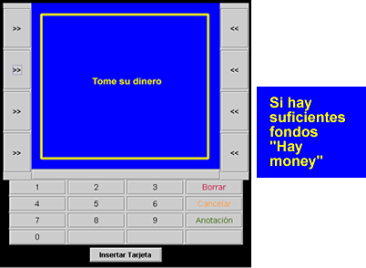

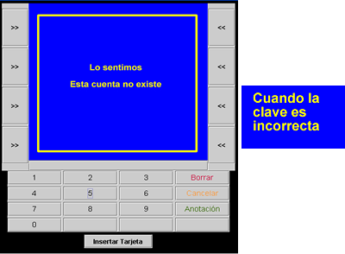

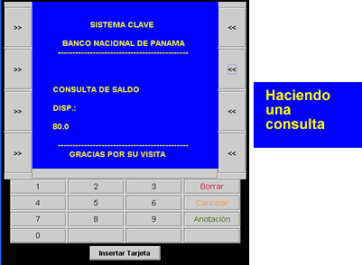

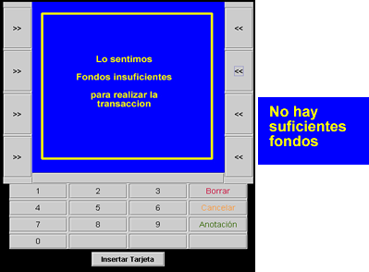

Clase Bank.java

Esta clase es la encargada de crear la interfaz gráfica del banco que tendremos durante la simulación.
Si desea conocer todos los métodos y parámetros de esta clase, lea la documentación de la simulación.
En la documentación no se encuentran argumentados los siguientes parámetros:
Componentes principales del JFrame

private JTabbedPane jTabs;
private JPanel panel1;
private JPanel panel2;

Componentes del panel 1

private JTextField tNombrePanel1 ;
private JTextField tIdPanel1 ;
private JTextField tDireccionPanel1;
private JTextField tDepositoPanel1 ;
private JTextArea tSalidaPanel1;
private JButton bAceptarPanel1;
private JLabel lNombrePanel1 ;
private JLabel lIdPanel1;
private JLabel lDireccionPanel1;
private JLabel lDepositoPanel1 ;

Paneles principanles del panel 1

private JPanel pNortePanel1;
private JPanel pCentroPanel1;
private JPanel pSurPanel1;

Subpaneles del panel del norte dentro del panel 1

private JPanel pNorteIntoNortePanel1;
private JPanel pEsteIntoNorteIntoNortePanel1 ;
private JPanel pOesteIntoNorteIntoNortePanel1 ;

Subpaneles del panel del centro dentro del panel 1

private JPanel pCentroIntoCentroPanel1;
private JPanel pEsteIntoCentroIntoCentroPanel1;
private JPanel pOesteIntoCentroIntoCentroPanel1;

Subpaneles del panel del sur dentro del panle 1

private JPanel pOesteIntoSurPanel1 = new JPanel();
private JPanel pEsteIntoSurPanel1 = new JPanel();

Componentes del panel2

private JLabel lNombrePanel2.
private JLabel lIdPanel2.
private JLabel lDireccionPanel2.
private JLabel lCuentaPanel2.
private JLabel lDepositoPanel2.
private JLabel lRetiroPanel2.
private JLabel lBalancePanel2.
private JTextField tCuentaPanel2.
private JTextField tNombrePanel2.
private JTextField tIdPanel2 .
private JTextField tDireccionPanel2.
private JTextField tDepositoPanel2.
private JTextField tRetiroPanel2.
private JTextField tBalancePanel2.
private ButtonGroup rGrupoPanel2.
private JRadioButton rDepositoPanel2 .
private JRadioButton rRetiroPanel2 .
private JButton bEncuentraPanel2.
private JButton bAceptarPanel2.

Paneles principales del panel 2

private JPanel pNortePanel2.
private JPanel pCentroPanel2.
private JPanel pSurPanel2 .

Subpanel del panel del norte dentro del panel 2
private JPanel pOesteIntoNortePanel2.

Subpaneles del panel del centro dentro del panel 2

private JPanel pNorteIntoCentroPanel2.
private JPanel pEsteIntoNorteIntoCentroPanel2.
private JPanel pOesteIntoNorteIntoCentroPanel2.
private JPanel pCentroIntoCentroPanel2.
private JPanel pOesteIntoCentroIntoCentroPanel2.
private JPanel pEsteIntoCentroIntoCentroPanel2.

Subpaneles del panel del sur dentro del panel 2

private JPanel pNorteIntoSurPanel2.
private JPanel pOesteIntoNorteIntoSurPanel2.
private JPanel pCentroIntoSurPanel2.
private JPanel pOesteIntoCentroIntoSurPanel2.
private JPanel pEsteIntoCentroIntoSurPanel2.

Clase BankListener.java

Esta clase es la encargada de manejar los eventos de los componentes de la interfaz gráfica del banco de la clase Bank.
Nos permite realizar:
- Registrar un nuevo cliente.
- Genera un número aleatorio de cuatro dígitos que representara el número clave de la cuenta de un cliente.
- Se puede buscar la existencia de la cuenta de un cliente.
- Se puede hacer retiro o deposito de alguna cuenta existente.

Valida la entrada de datos por medio de expresiones regulares muy simples.

Nota: Solo se pueden tener 10 cuentas en esta simulación y en tiempo de ejecución.

Si desea conocer todos los métodos y parámetros de esta clase, lea la documentación de la simulación.
En la documentación no se encuentran argumentados los siguientes parámetros:

Para hacer referencia a los componentes del panel 1 de Bank.
private JTextField tNombrePanel1 .
private JTextField tIdPanel1 .
private JTextField tDireccionPanel1.
private JTextField tDepositoPanel1 .
private JTextArea tSalidaPanel1.
private JButton bAceptarPanel1.

Para hacer referencia a los componentes del panel 2 de Bank.
private JTextField tCuentaPanel2.
private JButton bEncuentraPanel2.
private JTextField tNombrePanel2.
private JTextField tIdPanel2 .
private JTextField tDireccionPanel2.
private JTextField tDepositoPanel2.
private JTextField tRetiroPanel2.
private JTextField tBalancePanel2.
private JRadioButton rDepositoPanel2.
private JRadioButton rRetiroPanel2.
private JButton bAceptarPanel2.

.

Funcionamiento del Banco

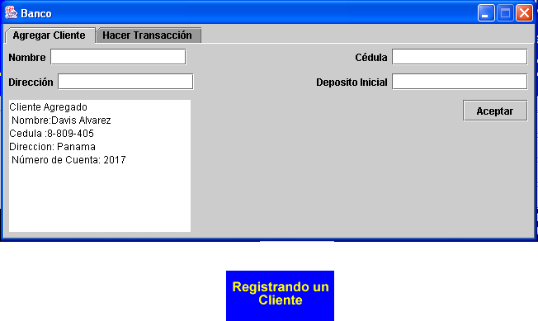

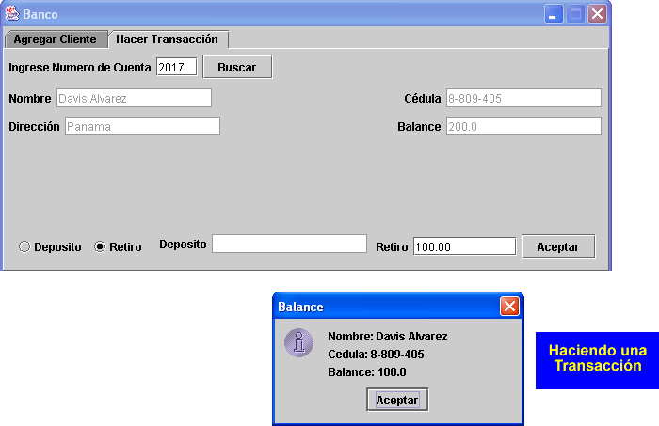

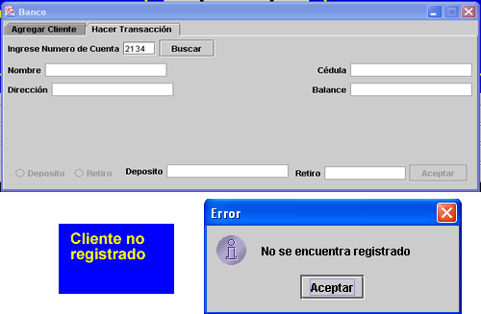

Clase ControllAll.java

Esta clase es la encargada de crear la interfaz gráfica para controlar a los cajeros y el banco.
Si desea conocer todos los métodos y parámetros de esta clase, lea la documentación de la simulación.
En la documentación no se encuentran argumentados los siguientes parámetros:

Componentes del JFrame

private JLabel lCuenta;
private JLabel lRetiro;
private JLabel lDeposito;
private JTextField tCuenta;
private JTextField tRetiro;
private JTextField tDeposito;
private JButton bAceptar;
private JPanel pComponents;
private JPanel pWest;
private JPanel pEast;
private JPanel pCenter;
private JPanel pSouth;

Control Del Banco y Los Dos Cajeros
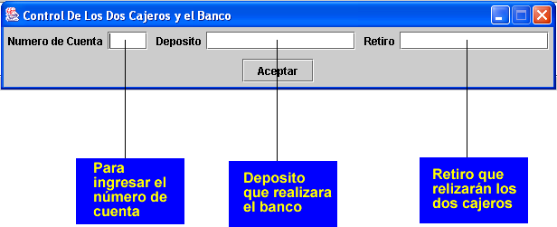

Clase ControllAllListener.java

Esta clase es la encargada de manejar los eventos de los componentes de la interfaz gráfica para controlar a los cajeros y el banco de la clase ControlAll.
Permite:
- Ingresar el número clave de alguna.
- Buscar la existencia de alguna cuenta.
- Si encuentra la existencia de alguna cuenta se puede hacer un depósito al banco y un retiro a la vez por los dos cajeros.
El propósito de esta clase es más que todo mostrar lo que sucede cuando varios procesos van tras una misma área de memoria.
Nota: Hice variar pruebas y pude notar que a la misma prioridad los Thred que hacen las operaciones en cada cajero y el banco, las hacían de acuerdo como estaba el código escrito, prácticamente de manera secuencial; por lo tanto, varié las prioridades y cambiaron las cosas.
Si desea conocer todos los métodos y parámetros de esta clase, lea la documentación de la simulación.
En la documentación no se encuentran argumentados los siguientes parámetros:

Para hacer referencia a estos objetos creados en ControlAll
private JTextField tCuenta.
private JTextField tRetiro.
private JTextField tDeposito.

Clase Selection.java

Esta clase es la encargada de crear la interfaz para poder seleccionar y utilizar al banco creado en Bank o controlar a los dos cajeros y el banco por medio de ControlAll.
Si desea conocer todos los métodos y parámetros de esta clase, lea la documentación de la simulación.
En la documentación no se encuentran argumentados los siguientes parámetros:

private JButton bVisitBank : Por medio de este botón accederemos al banco de la clase Bank.

private JButton bUseBothCashier: A través de este botón utilizaremos el control de los dos cajeros y el banco de la clase ControlAll.

Panel de Selección del Control o del Banco
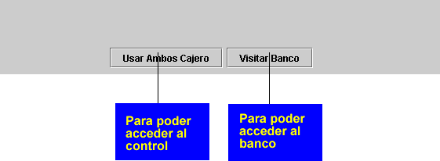

Clase SelectionListener.java

Esta clase es la encargada de manejar los eventos de los componentes de la interfaz gráfica de Selection.
Si desea conocer todos los métodos y parámetros de esta clase, lea la documentación de la simulación.
En la documentación no se encuentran argumentados los siguientes parámetros:
Para hacer referencia a los botones creados en Selection
private JButton bvisitBank;
private JButton buseBothCashier;

Clase ViewTransaction.java

Esta clase crea la interfaz gráfica para poder ver las transacciones que realizasen los dos cajeros o el banco.
Si desea conocer todos los métodos y parámetros de esta clase, lea la documentación de la simulación.
En la documentación no se encuentran argumentados los siguientes parámetros:

private JTextArea tMuestraTransaccion: Área donde se mostraran las transacciones
private JButton bLimpiar: botón para limpiar las transacciones que estén en tMuestraTransaccion.

Panel principal y subpanel
private JPanel principal.
private JPanel pPanelSouth.

Clase ViewTransactionListener.java

Esta clase maneja los eventos de los componentes de la interfaz gráfica de ViewTransactionListener.
Permite más que todo ver que objetos Thread están accediendo hacer un deposito o retiro de alguna cuenta.
Si desea conocer todos los métodos y parámetros de esta clase, lea la documentación de la simulación.
En la documentación no se encuentran argumentados los siguientes parámetros:

private JTextArea tMuestraTransaccion: Para hacer referencia a tMuestraTransaccion creada en ViewTransaccion.

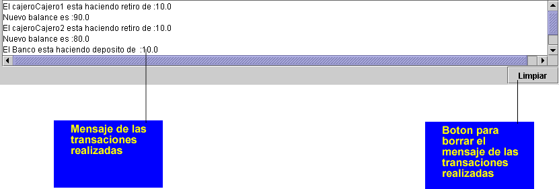

Clase SimulacionCajero.java

Esta clase inicia la simulación de los cajeros.

Si desea conocer todos los métodos y parámetros de esta clase, lea la documentación de la simulación.

Vista Principal De La Simulación
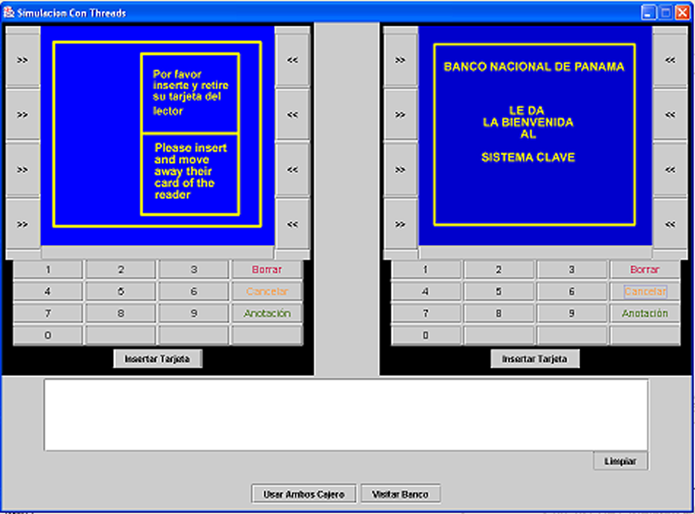

Conclusión

Al terminar este proyecto puedo concluir que me costo mucho, los Threads me tenían todo enredado, pero ha sido de gran provecho para empezar a conocer lo que es la programación concurrente.

